**IMPORTANTE: LA Casa de LAura es VErde. SON sus hijos LOS DOS PRIMEROS que DecIdieron Gastar dInero en ese color de pinTura. lOS DE La SEGUridad**

**cuaNDO vieron el color pensaron que era un CODIGO DE La familia para identificarSe y mOsTrAr a qué grupo pertenecíaN, perO eso no fue así.**

**Yo vi que LAS TRES ventanas del ULTIMo piso lAS habían pintado de vioLETa. RASparon el color DEL teChO y DIeGO, lo pintó de AmariLlo.**

**FABricio dijo que era poco ETICO.**

**Porcentaje pintado de cada figura…**

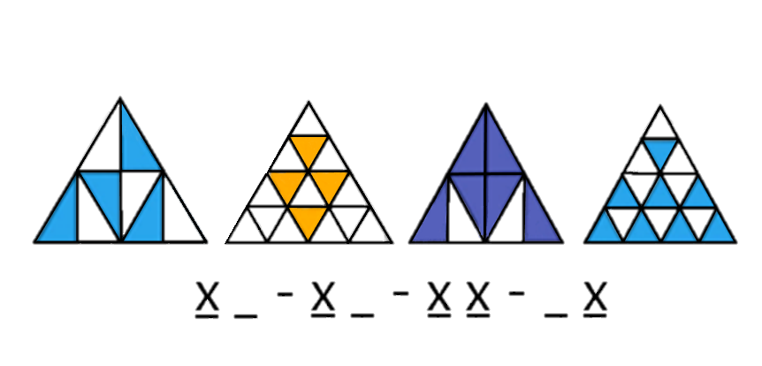

**HORIZONTALES**

**1- Número par**

**2- Media entre 15, 16, 18, 19, 12 y 22**

**3- Resultado de 35**

**4- Mayor a 2200 y menor a 2300**

**5- Número capicúa**

**VERTICALES**

**1- Número capicúa**

**2- 2. 36+4. 32 =**

**3- Su última cifra es un primo mayor a 5**

**4- Múltiplo de 6**

**5- DCM (24;40)**

|  |  |  |  |  |
| --- | --- | --- | --- | --- |
|  |  |  |  | **1** |
|  |  |  | **2** |  |
|  |  | **3** |  |  |
|  | **4** |  |  |  |
| **5** |  |  |  |  |

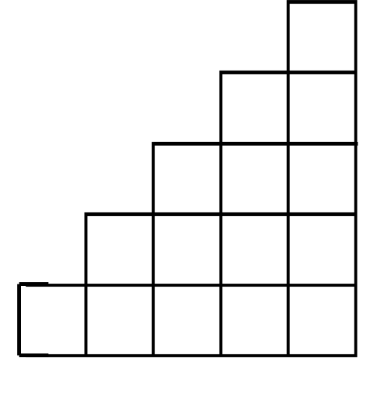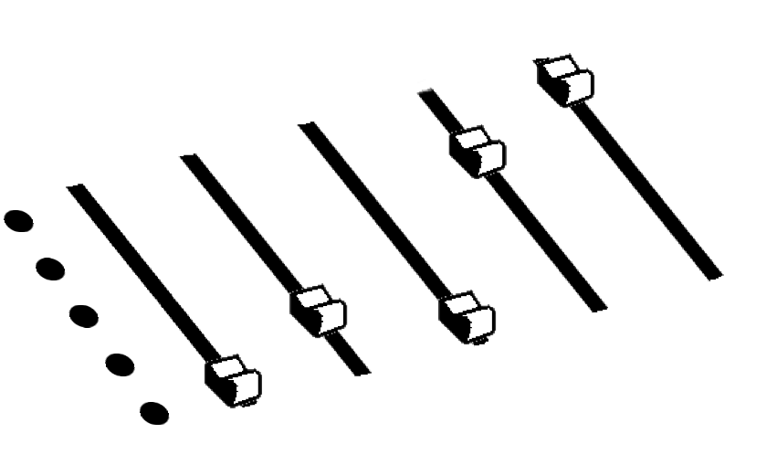

**Referencias (no están ordenadas)**

**1- Número que representa la proporcionalidad de una parte respecto de un total que está dividido en cien unidades.**

**2- Rama de la matemática que organiza y analiza datos cualitativos o cuantitativos provenientes de una muestra o población.**

**3- En Estadística, valor con mayor frecuencia absoluta.**

**4- En Estadística, tipo de datos que representan cantidades.**

**5- Tipo de fracciones que representan una misma cantidad, aunque el numerador y el denominador sean diferentes.**

**6- Proceso en el cual se descompone un número en factores primos.**

**7- Número que tiene solamente dos divisores: al uno y a sí mismo.**

|  |  |  |  |  |  |  |  |  |  |  |  |  |  |  |  |  |
| --- | --- | --- | --- | --- | --- | --- | --- | --- | --- | --- | --- | --- | --- | --- | --- | --- |
|  |  |  |  |  |  |  |  |  |  |  |  |  |  |  |  |  |
|  |  |  |  |  |  |  |  |  |  |  |  |  |  |  |  |  |
|  |  |  |  |  |  |  |  |  |  |  |  |  |  |  |  |  |
|  |  |  |  |  |  |  |  |  |  |  |  |  |  |  |  |  |
|  |  |  |  |  |  |  |  |  |  |  |  |  |  |  |  |  |
|  |  |  |  |  |  |  |  |  |  |  |  |  |  |  |  |  |
|  |  |  |  |  |  |  |  |  |  |  |  |  |  |  |  |  |

**El resultado corresponde al año de nacimiento de un matemático famoso.**

**2 .(C3 + D3) – (C . B+ D2 + A – 1)**

**Pistas:**

* **A, B, C y D son números de una cifra**
* **A es menor que B.**
* **B es menor que C.**
* **C es menor que D.**
* **A y B son números primos**
* **C y D son números compuestos**
* **A, C y D son divisibles por 3**

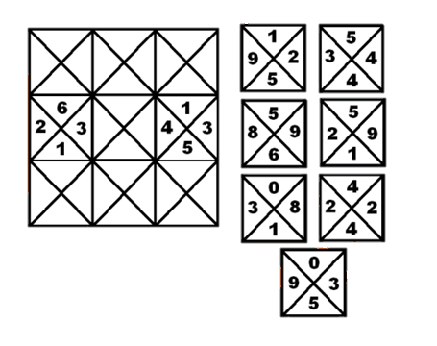

**Ubicar las piezas de manera tal que queden números contiguos iguales.**

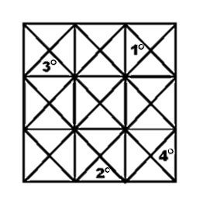

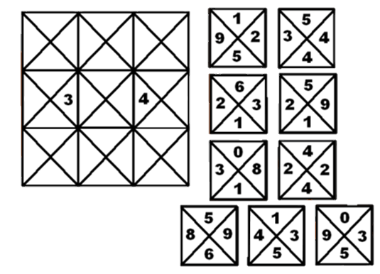

**Ubicar las piezas de manera tal que queden números contiguos iguales.**



**24**

**32**

**2 ¿? 8 11 14 17 * * * * 2° \***

**4 16 12 ¿? 4 * 1° * * \***

**¿? 4°**

**16 \***

**32 5 7 ¿? 11 * 3° * * \***

**64 52 40 28 16 4 * * * * * \***

**Clave de acceso**

**2°**

**3°**

**x**

**año**

**_ _ _ _**

**hora – min PM**

**¿?**

**¿?**